presenta

Il cervello comincia dall’occhio
100 anni di Calvino
Evento benefico a favore del Centro Clinico NeMO

Opere di: GIUSEPPE BUFFOLI - DOME BULFARO - ALBERTO CASIRAGHY - ELISA CELLA - ANDREA CEREDA - ELIA DI NOLA - ALESSANDRO DI VICINO GAUDIO - MAHNAZ EKHTIARY - PAOLA FONTICOLI - NICOLA FRANGIONE - BRUNO FREDDI - NADIA GALBIATI - LIANA GHUKASYAN - PETER HIDE 311065 - GIOVANNI MANZONI - CAMILLA MARINONI - MAX MARRA - SARA MELITI - NICOLO’ QUIRICO - ISABELLA RIGAMONTI – STEFANO SPERA –
ANNA TURINA

Lettura dal vivo con: VASANTH ARMANDO, JACOPO CASIRAGHI E SANTO OTERI

Sabato 2 dicembre alle ore 17.30
La mostra proseguirà fino al 6 gennaio 2024
La galleria è aperta da martedì a sabato dalle ore 15 alle 19 e su appuntamento

In occasione del centenario della nascita di Italo Calvino, Villa Contemporanea desidera omaggiare l’autore con la mostra Il cervello comincia dall’occhio.
Il titolo cita un'affermazione dello scrittore e riassume l’importanza dell’immaginazione nella vita, che sia quella creativa o quotidiana. Come i testi di Calvino si sono rapportati con le immagini creando un universo fantasioso e vivido per interpretare il reale, così le opere generano un percorso di visioni personali ispirate alle loro tante storie. Le opere in mostra hanno tutte un riferimento ad un testo di Calvino, come filo conduttore libero e associato alle tematiche presenti nella ricerca degli artisti, selezionati dalla galleria.

Dall’osservazione di opere di fantasia può nascere la riflessione sulle proprie vicissitudini e su come elaborare anche l’esperienza della malattia, propria o dei propri cari. E proprio il sapersi raccontare nella verità di un processo, cercando di far crescere le risorse personali, anche grazie all’uso della fantasia, è parte dell’esperienza di cura che si vive nei Centri Clinici NeMO, i centri esperti per le malattie neuromuscolari e neurodegenerative, ai quali sarà devoluto parte del ricavato dell’iniziativa. Nati nel 2008 a Milano, presso l’ASST Grande Ospedale Metropolitano di Niguarda, per volontà delle Associazioni Nazionali dei pazienti, oggi i Centri NeMO sono presenti in sette sedi in tutta Italia. Per tutte il medesimo obiettivo: essere al fianco di ogni persona con malattia neuromuscolare e della sua famiglia con un team multidisciplinare esperto, per rispondere ai bisogni complessi di cura di ciascuno ed in tutto il suo percorso di malattia e di vita.
Così, sotto la buona stella dell’eredità calviniana il progetto espositivo e il progetto di cura si incontrano quando Il cervello comincia dall’occhio. Una catena virtuosa di stimoli letterari e visivi, dalla letteratura all’arte e viceversa, condurrà verso il mondo delle possibilità espressive e terapeutiche.
La serata sarà arricchita dalla lettura di alcuni brani scelti da opere di Italo Calvino. Gli ospiti ed interpreti saranno Vasanth Armando, attore, Santo Oteri, poeta e Jacopo Casiraghi, responsabile del Servizio di Psicologia al Centro Clinico NeMO di Milano.

Oltre alle opere esposte, gli artisti hanno preparato anche delle piccole opere su carta, originali ed autografe, in vendita al prezzo di € 50. La galleria devolverà una parte del ricavato della vendita di tutte le opere presenti al Centro Clinico NeMO di Milano, a sostegno delle attività di presa in carico psicologica.

Grazie di cuore a chi vorrà dare il suo contributo!
Il Centro di Milano è la prima sede del Centro Clinico NeMO (NeurMuscular Omnicentre) inaugurata nel 2008 ed è il punto di riferimento per la ricerca e la presa in carico di bambini e adulti. La Direzione Clinica e Scientifica è affidata alla Prof.ssa Valeria Sansone, Professore Ordinario di Neurologia all’Università degli Studi di Milano, la quale si avvale di un’equipe clinica e di ricerca di 65 professionisti. Dal 2017 nella struttura è attivo il Clinical Research Center “Nanni Anselmi”, dedicato alla ricerca clinica sulle patologie neuromuscolari.
Fondazione Serena Onlus è l’ente giuridico che gestisce il progetto NeMO. È costituita da Fondazione Telethon, Unione Italiana Lotta alla Distrofia Muscolare (UILDM), Associazione Italiana Sclerosi Laterale Amiotrofica (AISLA), Associazione Famiglie SMA, Associazione Non Profit Slanciamoci e Fondazione Vialli e Mauro per la Ricerca e lo Sport Onlus.
Per sostenere il Centro Clinico NeMO è possibile fare una donazione direttamente dal sito https://sostieni.centrocliniconemo.it/ oppure effettuare un bonifico bancario alla Fondazione Serena Onlus IBAN IT20B0306909606100000002769. Per altre informazioni scrivere a: donazioni@centronemo.it

A sostegno di:
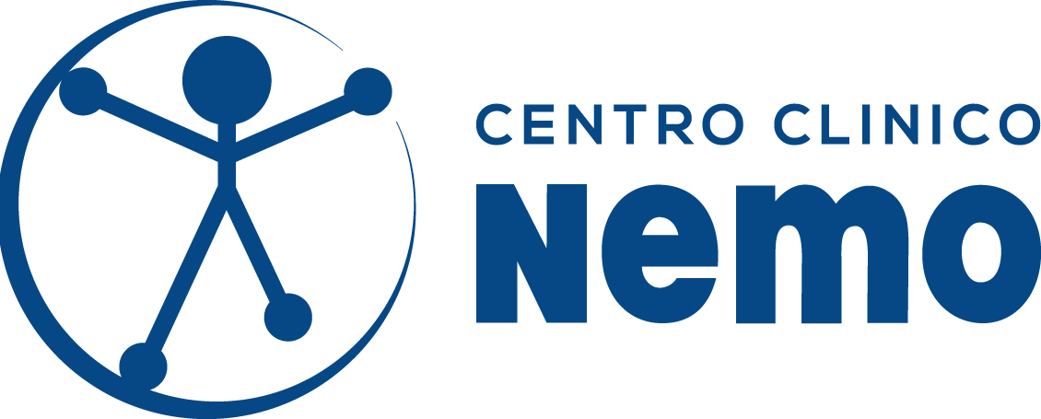

Grazie a Michela Ongaretti, critica dell’arte e curatrice e ad Artscore.it per il prezioso aiuto nell’organizzazione dell’evento.

